Группы: Теория музыки
Курс 1.
Дисциплина Инструментоведение
Преподаватель Рамазанов Р.Н.

ТРОМБОН
Тромбон представляет собой медный духовой инструмент удлинённой формы (110-115 см.), с расширенным раструбом (около 20 см.) на конце. Мундштук тромбона напоминает мундштук трубы, но по размеру он в 2 раза крупнее. Из двух существующих видов тромбона -кулисного и вентильного - в оркестре применяется только кулисный тромбон.
Кулисный тромбон - хроматический инструмент. Сущность его механизма заключается в возможности раздвигаться и тем самым увеличивать длину трубки. Выдвижная часть называется кулисой. При выдвижении кулисы звуки основного натурального звукоряда понижаются на полтона, на целый тон и так далее до трёх тонов включительно. На вентильных инструментах (таких как валторна и труба) достижение хроматизма достигается за счёт нажатия вентилей ( или клапанов). На вентильных инструментах (таких как валторна и труба) достижение хроматизма достигается за счёт нажатия вентилей ( или клапанов). Различные положения кулисы при её выдвижении носят название "позиций".

Устройство тромбона . Составные части:
крона общего строя;
- мундштук;
- раструб;
- клапан слива жидкости;
- кулиса;
- вторая стойка кулисы;
- первая стойка кулисы;
- уплотнительное кольцо кулисы;
- резиновый амортизатор(не изображён)

. 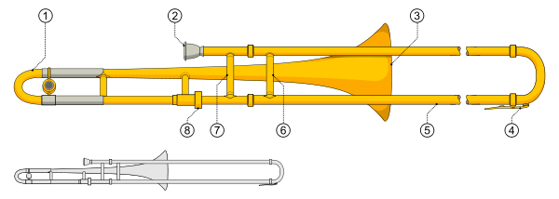
Задание:
Опишите отличие механизма кулисного тромбона от механизма вентильных инструментов (труба, валторна).
Ответьте также на вопрос: как и за счёт чего образуется звук на медных духовых инструментах?

Примерно до двадцатого столетия в симф. оркестре применялись три тромбона различной величины: альтовый, басовый и теноровый. Они нотировались соответственно названиям в альтовом, теноровом и басовом ключах. В наше время используется в основном теноровый Т. Его диапазон:
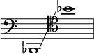

1) Просмотрите следующие отрывки из симф. партитур и проанализируйте применение тромбонов в оркестре. Ответьте на вопрос, в каком регистре расположены тромбоны и какую функцию они выполняют (мелодическую, гармоническую, выступают в роли педали)?
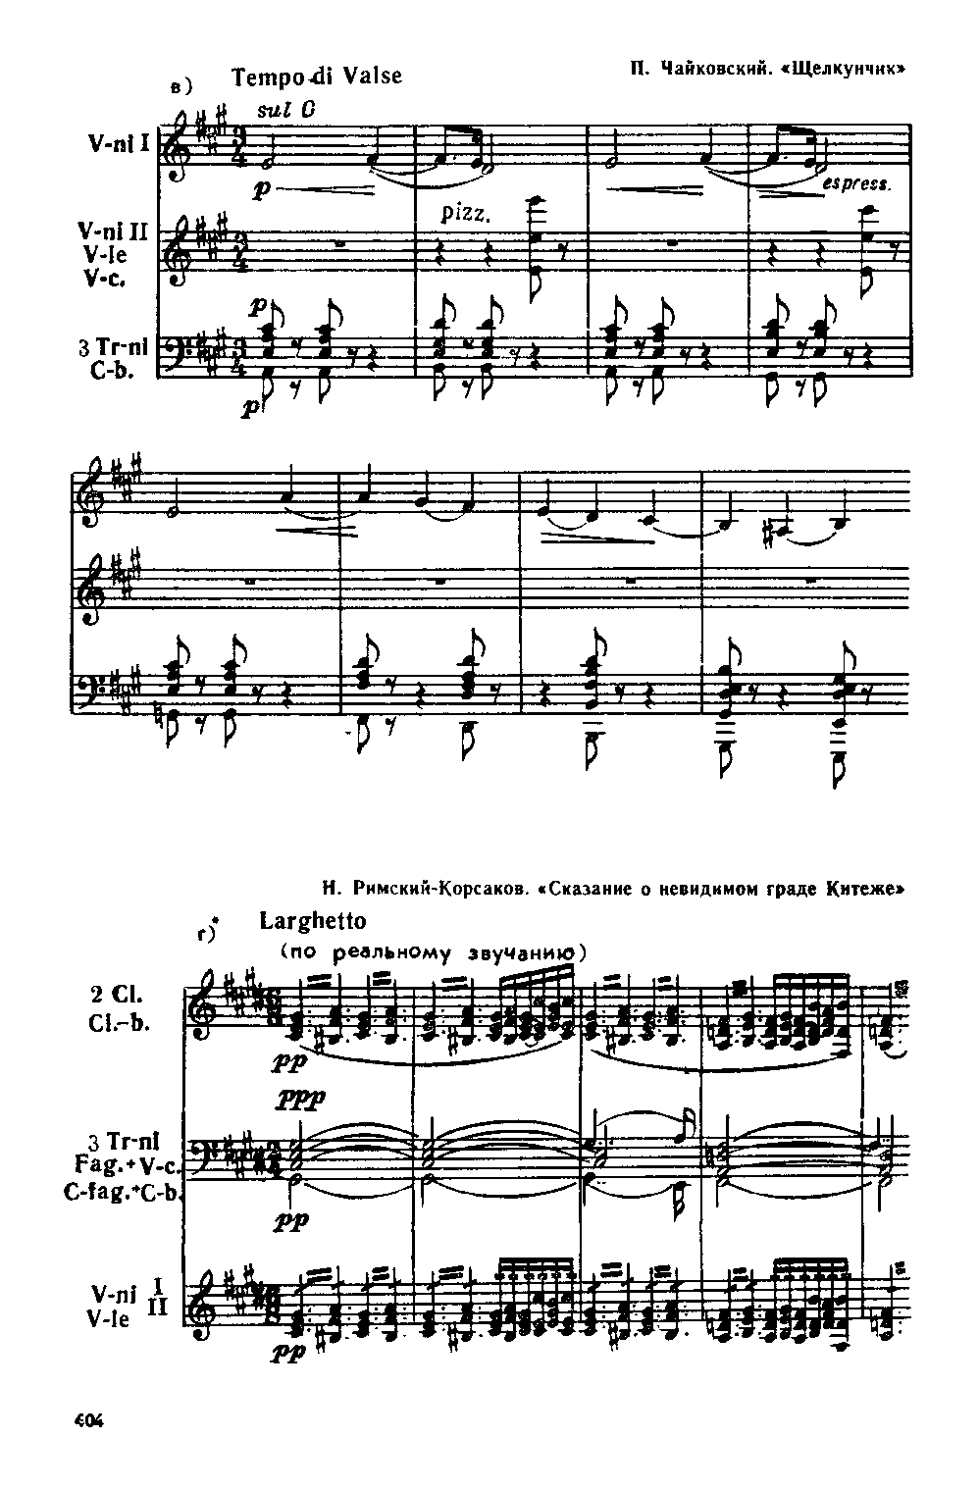2)Посмотрите также на разнообразие использования Т. в оркестре в нижеследующих примерах. Какой характерный приём игры используется в некоторых из них?
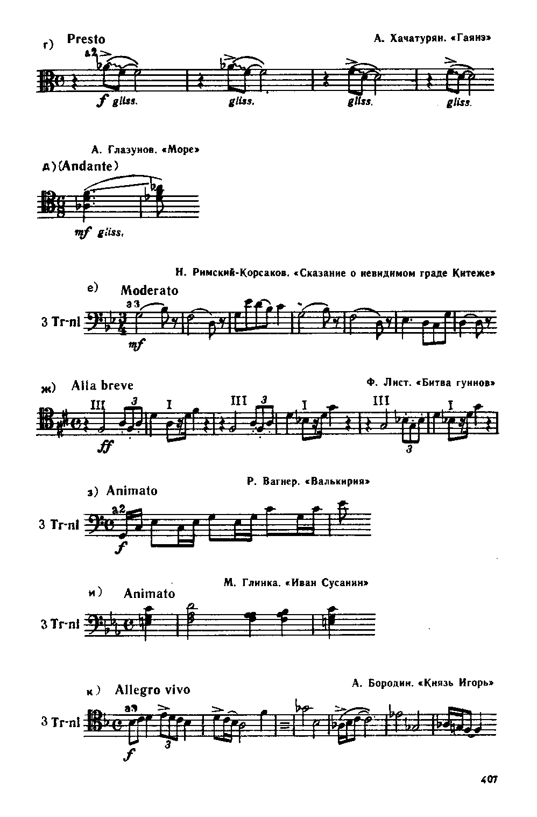
.Появление тромбона относится к XV веку. Первые инструменты, по сути представлявшие собой тромбоны, назывались сакбутами Небольшие усовершенствования сакбутов привели к появлению в XVII веке практически современных инструментов, к которым в это время уже стало применяться итальянское слово trombone. К середине XVIII века основной сферой использования тромбонов была церковная музыка: чаще всего этим инструментам поручалось дублирование певческих голосов. Постоянным членом оркестра тромбон становится только на рубеже XVIII―XIX веков. В. А. Моцарт использовал тромбоны почти исключительно в операх (особенно трагично звучат тромбоны в сцене с Командором в «Дон Жуане») и в церковной музыке, в частности, в Реквиеме, где этому инструменту поручено соло. У Людвига ван Бетховена тромбоны впервые появляются в финале Пятой симфонии, используются в дальнейшем в Шестой и Девятой, в оратории «Христос на Масличной горе» и других сочинениях. Новое амплуа тромбону придал Рихард Вагнер. Используя и мрачные роковые низы («Золото Рейна», в дальнейшем эта линия продолжена была П. И. Чайковским), и блестящие верхи («Полёт Валькирий»), он, однако, открыл благородную середину и стал использовать тромбоны как важнейший инструмент любовной лирики («Тристан и Изольда»). В XX веке, благодаря развитию исполнительской школы и совершенствованию технологий производства инструментов, тромбон стал весьма популярным инструментом. Композиторы создают для него многочисленную концертную литературу, значительное место тромбон занимает в джазе и родственных ему жанрах (джаз-рок и др.)

ЗАДАНИЕ:
1) выучить конспект и прочитать главу 27 из учебника Н.Зряковского "Общий курс инструментоведения" (стр. 398-401) Изучить внешний вид тромбона и разобраться в его конструкции . Прослушать аудиообразцы , представлять особенности звучания различных регистров инструмента и знать оркестровые возможности его применения, как в solo, так и в tutti.
2) Прослушать концерт Римского-Корсакова для тромбона с оркестром . (по ссылке: https://www.youtube.com/watch?v=SBVU_ejKHfI)

